SUŽINOKITE, KAIP DIRBTI SU  
**TRIMAČIAIS MODELIAIS** NAUDOJANT **„WORD“**

„Word“ suteikia galimybę įterpti ir valdyti trimatį modelį, kad būtų galima jį peržiūrėti iš visų pusių ir paryškinti ypatybę.

Šiame dokumente išmoksite keletą pagrindinių trimačio modelio manipuliavimo pagrindų.

Antrasis šio dokumento puslapis yra bukleto, kuriame naudojamas trimatis modelis, pavyzdys.

Trečiajame puslapyje pateikiamos kelios instrukcijos ir patarimai, kaip naudoti trimačius modelius savo dokumentuose.

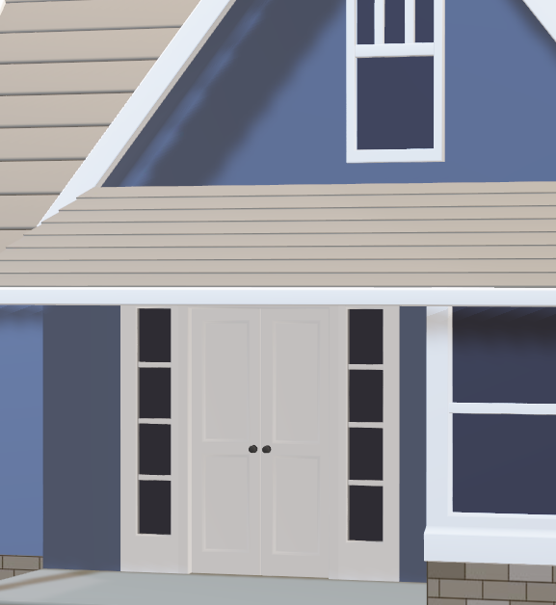v

|  |  |  |
| --- | --- | --- |
| Gyvenamieji namai  Tai bus pirmas dalykas, kurį potencialūs pirkėjai perskaitys apie namus. Naudokite šią sritį, kad pažymėtumėte jos išskirtines ypatybes. Nuosavybės **informacija**Miegamojo informacija  * Miegamųjų skaičius (apatinis): 1 * Miegamųjų skaičius (pagrindinis): 2 * Pagrindinis miegamasis pagrindiniame aukšte  Vonios kambario informacija  * Vonių skaičius (visas): 1 * Vonių skaičius (3/4): 1 * Pagrindinių vonių skaičius (visas): 1 * Vonių skaičius apačioje (3/4): 1 | Tai bus galinė perlenkto bukleto dalis. Naudokite šią sritį, kad galėtumėte išvardyti kitas namo ypatybes ir skatinti skaitytojus atsiverti!  Taip pat galite įterpti papildomų nuosavybės nuotraukų. Juostelės skirtuke Įterpti spustelėkite Paveikslėliai. Įterpę vaizdą jį pasirinkite, spustelėkite dešiniuoju pelės mygtuku, tada pasirinkite Dydis ir padėtis > Teksto eilučių kėlimas, kad pasirinktumėte tinkamiausią parinktį. Apie MUS  * Čia galite įtraukti paslaugų ar darbo su jūsų agentūra pranašumų sąrašą su ženkleliais. * Šiame apraše turėtų būti pateiktas veiksmingas apibendrinimas, kuo išsiskiriate iš konkurentų.   Šis teksto stilius gali būti naudojamas padėkai ar raginimui imtis veiksmų, pvz., „Susisiekite su mumis šiandien“.  Gatvė ir namo numeris, 2 adresas  Miestas, valstybė, pašto kodas  **Telefonas:** 555 555 0125  **El. paštas:** kazkas@pavyzdys.lt  **JŪSŲ LOGOTIPAS** |  |
| Nuosavybė  Adresas  Trumpa žymė apie nuosavybę |

|  |  |  |  |
| --- | --- | --- | --- |
| Šis bukletas skirtas pritaikyti pagal jūsų poreikius. Išmoksite keletą pagrindinių dalykų apie trimačių modelių naudojimą „Word“.  Naudokite trimatį namo modelį, kad išmoktumėte dirbdami. Ieškokite raudono teksto Išbandykite, kad išbandytumėte kai kurias ypatybes.  Sukūrėme stilių, leidžiančių pritaikyti šio bukleto formatavimą vos vienu spustelėjimu. Juostelės skirtuke Pagrindinis peržiūrėkite galeriją Stiliai.  Norėdami lengvai tinkinti šio bukleto išvaizdą, juostelės skirtuke Dizainas peržiūrėkite temų, spalvų ir šriftų galerijas.  **Tinkinkite** šį bukletą  Naudokite temas, spalvas ir šriftų galerijas, kad pritaikytumėte šį bukletą ir savo logotipo spalvas bei prekės ženklus. Juostelės skirtuke įterpimas galite pasirinkti paveikslėlį iš savo failų arba įtraukti figūrą.  **Įterpkite** trimatį modelį į dokumentą  Trimačiai modeliai į failus įterpiami panašiai, kaip bet kurie kiti vaizdai.  Išbandykite: Perkelkite žymeklį į pastraipos pabaigą, ir eikite į juostelės skirtuką Įterpti, pasirinkite trimačius modelius, tada Iš failo.  **Naudokite** trimačių modelių rodinius  Jei norite naudoti vieną iš keleto iš anksto nustatytų trimačio modelio rodinių, galite naudoti trimačio modelio rodinį.  Išbandykite: Pasirinkite modelį, tada juostelėje pasirinkite Trimačio modelio įrankiai > Formatuoti ir pasirinkti rodinį iš trimačių modelių rodinių. | **Tyrinėkite** savo trimatį modelį „Word“ leidžia keisti įterptą trimatį modelį. Pasukite ir pakreipkite, kad peržiūrėtumėte iš viršaus arba rastumėte įdomią ypatybę.  Išbandykite: Pasirinkite modelį ir naudodami trimačius valdiklius objekto centre jį pasukite. Atkreipkite dėmesį, kad galite peržiūrėti objektą iš visų kampų, net iš apačios!  Taip pat kaip keisdami įprastą vaizdą, galite padidinti arba sumažinti vaizdą vilkdami vaizdo rankenėles, esančias vaizdo kampuose. | **Lygiuokite** trimatį modelį Kaip ir naudojant įprastą vaizdą, galite vilkti trimatį modelį į kitą puslapio vietą. Naudojant įrankį Lygiuoti taip pat galima padėti objektą.  **Išbandykite:** Pasirinkite modelį, tada pasirinkite Trimačių modelių įrankiai > Formatuoti, tada juostelėje pasirinkite Lygiuoti, kad matytumėte padėjimo parinktis.  Šį teksto stilių galite naudoti norėdami atkreipti dėmesį į svarbią informaciją. | |
| Gyvenamieji namai Gyvenamieji namai | | |
| Čia įtraukite antraštę, kuri paskatins jūsų skaitytojus naudoti 3D funkcijas | | |
| **Naudokite** Panorama ir mastelis Funkcija Panorama ir mastelis leidžia kontroliuoti trimačio modelio tilpimą rėmelyje. Naudokite norėdami sutelkti dėmesį į ypatybę arba perkelti modelį rėmelyje.  **Išbandykite:** Pasirinkite modelį, tada pasirinkite Trimačio modelio įrankiai > Formatuoti, ir juostelėje pasirinkite mygtuką Panorama ir mastelis. Naudojant nedidelį didinamąjį stiklą vaizdo dešinėje galima padidinti arba sumažinti modelį rėmelyje. Pabandykite priartinti, jei norite peržiūrėti išsamesnę ypatybės informaciją. Tada spustelėkite ir vilkite modelį rėmelyje, kad jį perkeltumėte. | |  |